Санкт-Петербургский Национальный Исследовательский Университет ИТМО Факультет Программной Инженерии и Компьютерной Техники



Вариант №11178 Лабораторная работа №3 По дисциплине

Базы Данных

Выполнил студент группы P3113: Бободжонов Комронджон

Преподаватель:  [Николаев Владимир Вячеславович](https://my.itmo.ru/persons/146060" \t "https://my.itmo.ru/_blank)

Санкт-Петербург 2024 г.

1. **Текст задания**

Задание.

Для отношений, полученных при построении предметной области из лабораторной работы №1, выполните следующие действия:

* Опишите функциональные зависимости для отношений полученной схемы (минимальное множество);
* Приведите отношения в 3NF (как минимум). Постройте схему на основеNF (как минимум).
* Опишите изменения в функциональных зависимостях, произошедшие после преобразования в 3NF (как минимум). Постройте схему на основеNF;
* Преобразуйте отношения в BCNF. Докажите, что полученные отношения представлены в BCNF. Если ваша схема находится уже в BCNF, докажите это;
* Какие денормализации будут полезны для вашей схемы? Приведите подробное описание.

Придумайте триггер и связанную с ним функцию, относящиеся к вашей предметной области, согласуйте их с преподавателем и реализуйте на языке PL/pgSQL.

# 

# 

# 

**Функциональные зависимости**

|  |
| --- |
| camera: id → (type, number_of_shots, permission, timeofshot, frequency, location, probe_id)  asteroid: id → (name, size, shape, density, speed,compound, coordinate, radiation, threats )  probe: id → (type, timeoflaunch, power, coordinate, result, asteroid_id)  signal: id → (frequency, duration, timeofrecording, data_volume, asteroid_id, camera_id)  observation: id → (method, result, timeofobservation, location, signal_id)  Signal_to_observation: (camera_id, signal_id) → ()  Shot_to_observation: (camera_id, observation_id) → () |

1. **Нормальные формы**

|  |
| --- |
| 1NF: Отношение находится в 1NF, если все его атрибуты содержат только атомарные значения, все записи в одном столбце одного и того же типа, у каждой таблицы уникальный id, у каждого столбца уникальное имя. Моя модель удовлетворяет 1NF.  2NF: Отношение находится во 2NF, если оно находится в 1NF и все его неключевые атрибуты полностью функционально зависят от первичного ключа. Моя модель удовлетворяет 2NF.  3NF: Отношение находится в 3NF, если оно находится во 2NF и не содержит транзитивных зависимостей. Моя модель удовлетворяет 3NF. |

1. **BCNF**

|  |
| --- |
| Отношение находится в BCNF,  если для каждой функциональной зависимости X →Y,  X является суперключом. Моя модель удовлетворяет BCNF, так как  для всех функциональных зависимостей X является суперключом. |

1. **Денормализация**

|  |
| --- |
| **Объединение связанных таблиц**: В некоторых случаях, объединение таблиц может уменьшить количество операций JOIN и ускорить обработку запросов. Например, можно рассмотреть объединение таблиц signals и camera, если часто запрашиваются данные о сигналах конкретной камеры. |

# 

# Реализация модели с триггерами на SQL:

Триггер будет срабатывать при вставке новых данных в таблицу Наблюдения (observations). Триггер будет записывать информацию о новом наблюдении в лог в таблицу observationLogs.

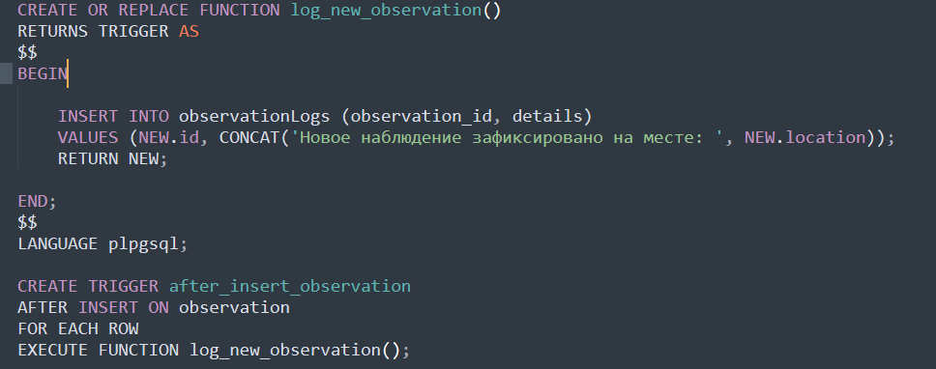

# Заключение

В ходе выполнения данной лабораторной работы мне удалось познакомится с нормальными формами, научиться создавать триггеры и связанные с ними функции, а также познакомится с таким понятием как функциональная зависимость.

# Вывод

При выполнении лабораторной работы я научился составлять инфологическую и даталогическую модель сущностей, по которым реализовал базу данных с помощью SQL.